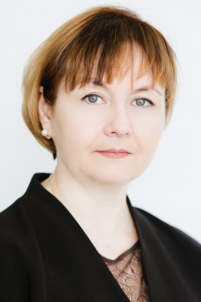 | ФИО | Должность | Ученая степень | Ученое звание | Стаж  Общий/ по специальности
 | Мальгина Светлана Павловна | Старший преподаватель |  |  | 30/7
Основные научные труды
- Мальгина С.П. Влияние подтоварной воды на функциональные особенности растений // Вестник Оренбургского государственного университета, 2013. №6. С.103-105.
- Мальгина С.П. Нефтедобыча как фактор засоления почв // Отражение био-, гео-, антропосферных взаимодействий в почвах и почвенном покрове: мат-лы V Международной науч. конф., посвящ. 85-летию каф. почвоведения и экологии почв ТГУ. Под ред. С.П. Кулижского. – Томск: Издательский Дом Томского государственного университета, 2015. С.432-436.
- Мальгина С.П. Механизмы адаптаций высших растений к почвенным загрязнениям подтоварными водами // Успехи современной науки и образования. - 2017. - Том 8. №2. – С.128 – 132.
- Мальгина С.П. Изменение пигментного состава высших и хвойных растений на Самотлорском месторождении // Известия Самарского научного центра Российской академии наук. Самара: Издательство Самарского научного центра РАН, 2017. - том 19, № 2(2). – С.393 – 396.

Преподаваемые дисциплины
- Оценка качества и методы анализа вод
- Охрана окружающей среды
- Охрана окружающей среды в теплоэнергетике
- Региональная экология
- Химия
- Экология
Повышение квалификации и (или) профессиональная
переподготовка
- Математическое моделирование и информационные технологии в экологии и природопользовании. ФГБОУ ВО «Алтайский государственный университет». г. Барнаул. 2015. С 26.10.2015 по 30.11.2015 г. Удостоверение о повышении квалификации № 222401185757 (72 ч).
- Дистанционные образовательные технологии в вузе ФГБОУ ВПО НВГУ. Удостоверение о повышении квалификации ПК № 001097. С 08.09.2015 г. по 11.09.2015 г. (36 ч). Рег. № 1502 от 15.02.2015г.
- Применение современного аналитического инструментария при организации лабораторного практикума по химическим дисциплинам, ФГБОУ ВО «Омский государственный педагогический университет», стажировка, Факультет Естественнонаучного образования, кафедра химии и МПХ, 02.06 2017-06.02.2017.
- Методы оказания первой медицинской помощи. ФГБОУ ВО НВГУ. Удостоверение о повышении квалификации (2018 гг).
- Современные методы биоэкологических исследований. ФГБОУ Югорский гос. университет. г. Ханты-Мансийск. Удостоверение о повышении квалификации ПК № 008686. С 09.04.2018 г. по 19.04.2018 г. (72 ч). Рег. № 008691 от 20.04.2018г.

